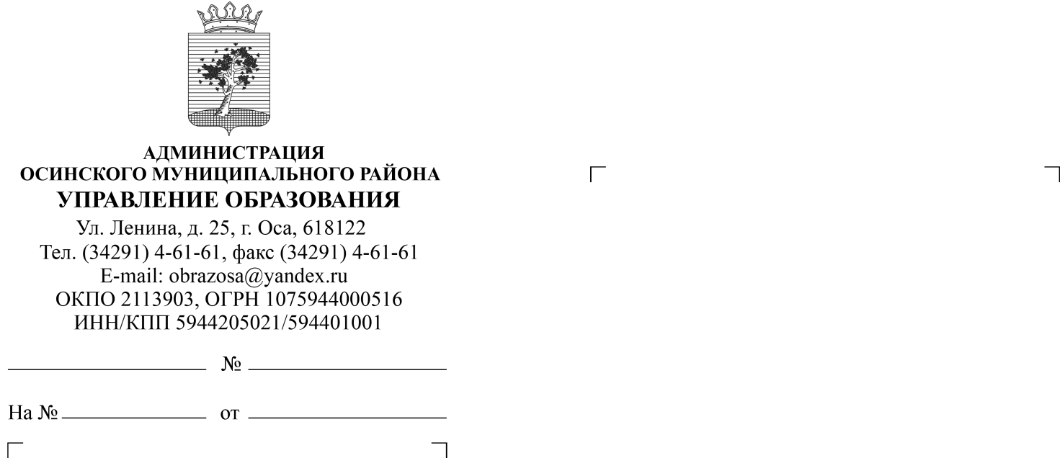
О направлении информации

Министерство образования и науки Пермского края
О.В. Лесниковой
1009
10.09.2015

Направляем запрашиваемую информацию.

1.Информация об официальном сайте организатора школьного и муниципального этапов всероссийской олимпиады школьников
Осинского муниципального района

Наименование организации, отвечающей за информационное сопровождение олимпиады в территории организации | Ссылка на официальный сайт, где размещена информация о проведении школьного и муниципального этапов всероссийской олимпиады школьников, а также итоги участия (рейтинги), протоколы | Перечислить, какая на сайте размещена информация относительно олимпиады
МБОУ ДОД «Центр детского творчества» | Адрес сайта: edu-osa.ru  Раздел «Деятельность»  «Предметные олимпиады» | 1.Приказ Минобр РФ от 18 ноября 2013 г. N 1252  «Об утверждении порядка проведения всероссийской олимпиады школьников»  2.Письмо МинобрПК от 25.08.2015 № СЭД-26-01-21-1275 «О проведении школьного и муниципального этапов всероссийской олимпиады школьников в 2015-2016 учебном году»;  3.Бланк согласия на обработку персональных данных

2.Сведения о специалисте, курирующем олимпиадное движение школьников в Осинском муниципальном районе

ФИО специалиста | Демкина Елена Вячеславовна
Место работы | МБОУ ДОД «Центр детского творчества г.Оса»
Должность | методист
Контактный телефон (рабочий) | (34291) 4-49-31
Контактный телефон (мобильный) | 8963-020-80-11
Адрес электронной почты (основной) | cdt-demkina@mail.ru
Адрес электронной почты (резервный) | osa.sut@mail.ru

И.о. начальника В.Л. Кузнецова

Косовских Татьяна Юрьевна 834 291 4 31 11

